2024年灵宝市市区小学一年级招生公告

根据《中华人民共和国义务教育法》《河南省教育厅办公室关于开展义务教育阳光招生专项行动的通知》（教办基〔2024〕108号）《2024年灵宝市市区小学一年级招生入学工作方案》等文件精神，现将2024年灵宝市市区小学一年级招生入学工作公告如下：

一、基本原则

**（一）坚持“免试、划片、就近”原则。**实行按户籍和住址划片，免试就近入学。

**（二）坚持“公民同招”原则。**公办民办学校，各自独立招生，实行同步登记报名，同步招生录取。

**（三）坚持依法规范原则。**按照划定区域招收适龄儿童入学，落实均衡分班要求，严格执行零起点教学。

**（四）坚持公平、公正、公开原则。**学校依规制定招生方案，全面推行“阳光招生”，自觉接受社会监督。

**（五）坚持保障原则。**全面落实教育优待政策，做好进城务工人员随迁子女，特殊儿童，优抚对象子女入学工作。

二、招生对象

2018年8月31日前（含8月31日）出生，年满6周岁的适龄儿童。**已经注册过一年级学籍的学生不得报名。**

三、招生时间

**（一）招生时间**：2024年8月18日至8月25日，其中，民办小学8月18日至8月19日。

**（二）公办小学：**

1.报名时间8月18日至8月20日，审核时间8月21日至8月23日，录取注册时间：8月24日至8月25日。

2.审核结果查询时间：8月23日下午4：00前公布审核结果。审核结果以短信形式发送至家长，家长也可上网查询（网址：https://bm.lbedu.com）。

**（三）民办小学：**

1.报名时间8月18日至8月19日。

2.超过招生计划电脑随机摇号录取时间8月20日上午9:00，电脑随机摇号录取结果查询时间8月20日下午2:00前，电脑随机摇号录取结果以短信形式发送至家长，学校做好电脑随机摇号录取结果公布。

3.未被民办学校录取的学生，8月20日按照市区公办小学招生区域进行二次报名。

四、招生区域

**（一）公办小学**

**1.市区居民户口和市区购房且实际入住居民的适龄儿童**

市区居民户口包括黄河路派出所、弘农路派出所、金城派出所、尹庄派出所和鼎塬路派出所管辖的市区居民户口。

|  |  |  |  |
| --- | --- | --- | --- |
| **序号** | **学校** | **招生区域** | **电话** |
| 1 | **实验小学** | 弘农涧河以西，黄河路以东，新灵街以北，长安路以南的区域；城关镇建设村户籍的适龄儿童；解放村1、2组户籍的适龄儿童；驻灵部队军人子女。 | 2190150 |
| 2 | **市一小** | 弘农涧河以东，断密涧河以西，长安路以南，金城大道以北的区域；尹溪路以东，断密涧河以西，尹富市场以北，金城大道以南的区域；城关镇东关村户籍的适龄儿童。 | 8826289 |
| 3 | **市二小** | 弘农涧河以东，尹溪路以西，金城大道以南，陇海铁路以北的区域；尹溪路以东，尹富市场以南的区域；尹庄镇新村户籍的适龄儿童。 | 2351188 |
| 4 | **市三小** | 弘农涧河以东，尹溪路以西，长安路以北，五龙路以南的区域；弘农涧河以东，函谷路以西，五龙路以北的区域；尹庄镇思平村一期、二期小区村民子女。 | 2293708 |
| 5 | **市四小** | 尹溪路以东，断密涧河以西，长安路以北，五龙路以南的区域；函谷路以东，断密涧河以西，五龙路以北的区域；尹庄镇西车村、车窑村、思平村一期、二期小院及三期村民子女。 | 8661199 |
| 6 | **市五小** | 黄河路以西，长安路以南的区域；弘农涧河以西，陇海铁路以北，新灵街以南的区域。 | 8834399 |
| 7 | **市六小** | 开元大道以东，弘农涧河以西，经七路以南，长安路以北的区域；开元大道以西，五龙路以北的区域；城关镇南田村、五龙村户籍的适龄儿童。 | 2380006 |
| 8 | **实验三小** | 开元大道以西，长安路以北，五龙路以南的区域。 | 8668739 |
| 9 | **中州实验学校** | 浊峪村、陇海铁路以南的区域。 | 2368769 |
| 10 | **城关镇中心小学** | 城关镇牛庄村、北田村。 | 8632088 |
| 11 | **实验小学解放路校区（解放小学）** | 解放村 | 8856558 |
| 12 | **建设小学** | 建设村 | 8665171 |
| 13 | **涧东小学** | 涧东村 | 13939853518 |
| 14 | **尹庄中心小学** | 尹庄村 | 13849819988 |
| 15 | **市四小尹庄实验校区（尹庄镇实验小学）** | 尹庄镇南厥山、北厥山、寺洼、留村、唐窑、李村、官庄、开方口、前店、大岭、涧口村。断密涧河以东，长安路以北的区域。 | 13938113680 |
| 16 | **尹庄东车小学** | 东车村、大中原村。 | 13346922219 |

**2.进城务工人员随迁子女**

|  |  |  |  |
| --- | --- | --- | --- |
| **序号** | **学校** | **招生区域** | **电话** |
| 1 | **实验三小** | 开元大道以西，长安路以北，五龙路以南的区域。 | 8668739 |
| 2 | **中州实验学校** | 陇海铁路以南的区域 | 2368769 |
| 3 | **城关镇中心小学** | 函谷路以西，五龙路以北的区域。 | 8632088 |
| 4 | **实验小学解放路校区（解放小学）** | 新华路以北，五龙路以南，函谷路以西，开元大道以东的区域。 | 8856558 |
| 5 | **建设小学** | 新华路以南，陇海铁路以北，弘农涧河以西的区域。 | 8665171 |
| 6 | **涧东小学** | 弘农涧河以东，函谷路以西，陇海铁路以北的区域。 | 13939853518 |
| 7 | **尹庄中心小学** | 长安路以南，陇海铁路以北，断密涧河以西，函谷路以东的区域。 | 13849819988 |
| 8 | **市四小尹庄实验校区（尹庄镇实验小学）** | 断密涧河以东，长安路以南的区域。 | 13938113680 |
| 9 | **尹庄东车小学** | 长安路以北，函谷路以东的区域。 | 13346922219 |

**（二）民办小学**

|  |  |  |  |
| --- | --- | --- | --- |
| **序号** | **学校** | **招生区域** | **电话** |
| 1 | 灵宝河滨小学 | 灵宝市范围内 | 8860436 |
| 2 | 灵宝外国语学校 | 灵宝市范围内 | 2366708 |
| 3 | 灵宝高新学校 | 灵宝市范围内 | 6868777 |

五、招生流程

实行“网上报名、初验资格、分类审核、公布结果、录取注册”的招生办法。

**（一）公办小学**

**1.报名**

**（1）在学校招生区域内，有市区居民户口的适龄儿童:**

登陆《2024年灵宝市小学报名登记系统》（网址：https://bm.lbedu.com），或者扫描下方二维码，进行线上报名，如实完整填写各项信息，核对无误，确认提交。网上报名时，只能填报所属区域的1所公办小学，多填错填均报名无效。**特别注意：公办小学、民办小学不得兼报，否则报名无效。报名成功不能更改。**



**（市区公办小学报名二维码）**

**（2）其他优抚对象子女:**

符合条件的烈士子女，现役军人子女，公安英模和因公牺牲、伤残警察、消防救援人员子女等，符合条件的市级以上创新人才子女，要持户口本和相关部门开具的身份证明，先在教体局基教科进行审核登记，再到有关小学进行现场报名。

**（3）在学校招生区域内，购房有房产证且实际入住居民的适龄儿童:**

持户口本和父母身份证、房产证到所属小学进行现场报名。学校初验，并由学校登录《2024年灵宝市小学报名登记系统》（网址：https://bm.lbedu.com），准确填报信息并提交。**报名成功不能更改。**

**（4）在学校招生区域内，购房有购房合同且实际入住居民的适龄儿童:**

持户口本和父母身份证、合法有效的购房合同和购房票据到所属小学进行现场报名。学校初验，此类适龄儿童在第（1）（2）（3）类适龄儿童全部入学后，局直小学有空余学位时，优先安排。局直小学没有空余学位时，此类适龄儿童按照进城务工人员随迁子女进行安排。

**（5）进城务工人员随迁子女:**

持户口本和父母身份证到所属小学进行现场报名。

**2.审核**

以上报名的第（1）类市区居民户口的适龄儿童、第（2）类其他优抚对象子女由教体局联合市公安局、双拥办、人才办等进行审核。第（3）（4）（5）类由报名学校审核，并视情入户走访。

**3.注册**

审核后，网上公示的资格合格者，由家长携适龄儿童持户口本和身份证到报名的小学领取入学通知书，由学校登录《河南省小学招生管理服务平台》采集学生基本信息。

**（二）民办小学**

**1.报名**

适龄儿童家长通过识别二维码（见下方）进行网上报名。报名时只能填报1所民办学校，如实完整填写各项信息，核对无误，确认提交，多填错填均报名无效。**民办小学、公办小学不得兼报，否则无效。报名成功不能更改。**

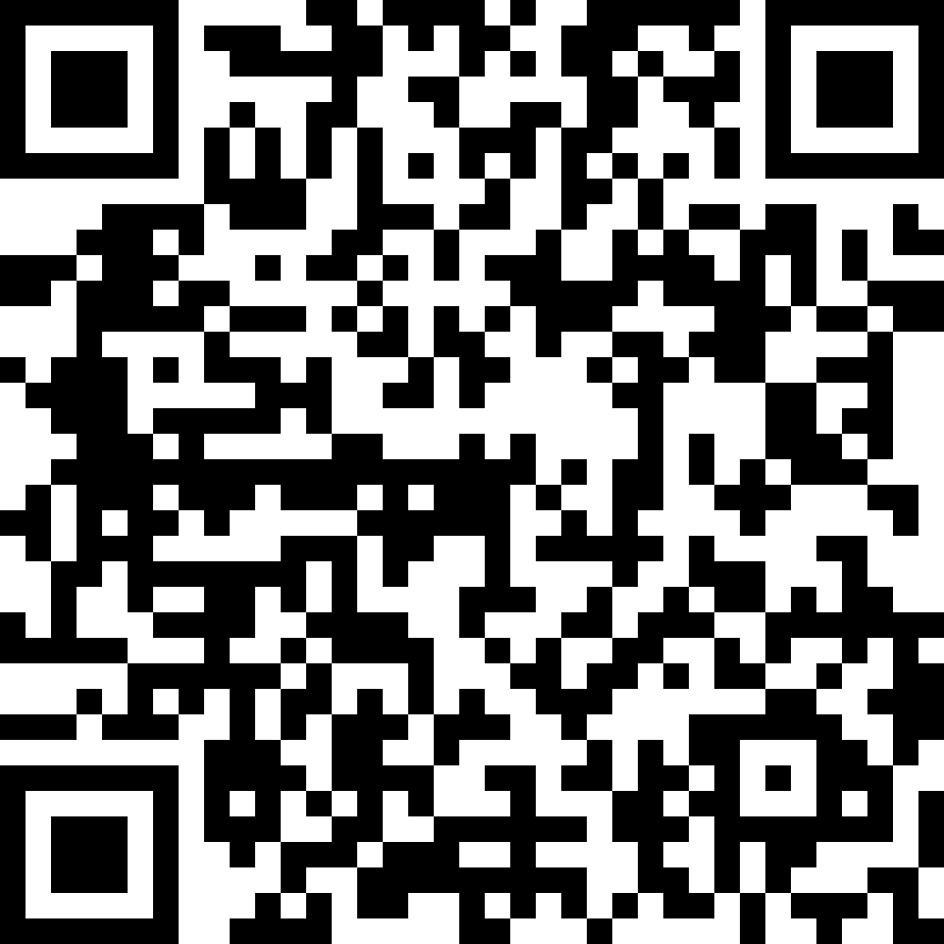

**（民办小学报名二维码）**

**2.审核、注册**

学生报名后，由学校审核，报名人数未超过招生计划时，由学校直接录取注册；报名人数超过招生计划时，由教体局实施电脑随机摇号录取。被录取的学生，由家长带领持户口本和身份证到报名的民办学校，填报学生信息，进行注册。

被民办学校录取的学生不能再到公办学校报名，未被民办学校录取的学生，在规定时间内按照市区公办小学招生区域进行二次报名。

**3.电脑随机摇号录取**

（1）对报名人数超过招生计划的民办学校，根据招生计划实施电脑随机摇号录取。

（2）电脑随机摇号录取在一个工作日内一次性完成。届时将邀请灵宝市公证处、市纪委监委、两代表一委员、教体局相关科室长、招生学校家委会代表、新生家长代表全程参加。

六、有关要求

（一）严格落实国家义务教育免费政策；市区公办小学招生不收取任何费用；市区小学不招收寄宿生；进城务工人员随迁子女入公办小学就读，享受区域内适龄儿童同等待遇。

（二）严格落实《灵宝市义务教育阳光招生专项行动实施方案》，规范招生。

（三）招生期间，市区各小学设立招生服务宣传咨询台，为报名有困难的适龄儿童家长提供报名和招生政策咨询等服务工作。

本公告解释权属灵宝市教育体育局。

灵宝市教育体育局

2024年8月12日